「產業溫室氣體減量工作推動人員說明會」簡章
一、目的
面對全球暖化與氣候變遷加劇，各國陸續提出2050淨零宣示與行動，歐盟更於氣候變遷計畫中提出「碳邊境調整機制(CBAM)」以阻止碳洩漏的發生；為呼應全球趨勢，我國氣候變遷因應法以2050淨零排放目標作為各行業邁向淨零永續共同努力的方向。因此，對產業而言，減碳不僅是對氣候變遷的回應，也是維繫未來競爭力的關鍵。
為協助產業面臨日趨嚴格的減碳挑戰，經濟部產業發展署與全國工業總會等11大產業公(協)會合作，鼓勵產業執行溫室氣體減量。透過業者於「產業溫室氣體自願減量資訊平台」填報減碳績效，據此展開後續現場查訪輔導、績優廠商遴選以及最後的年度績優廠商表揚，對外界宣傳各產業在溫室氣體減量的努力與成果。本說明會將邀請廠商執行溫室氣體減量工作之推動人員參加，針對整體工作進行說明，以達到正確填報減碳績效資料之目的。

二、主辦/執行單位
經濟部產業發展署/ 財團法人台灣綠色生產力基金會

三、時間/地點
1.高雄場次：婦幼青少年活動中心306會議室
(高雄市鳳山區光復路二段120號)
113年1月17日（星期三）下午2：00至4：00

2.台中場次：集思台中文心會議中心G3會議室
(台中市西屯區文心路二段107號(富邦文心大樓4樓))
113年1月19日（星期五）下午2：00至4：00

四、報名方式
1.本會議為免費參加，請於1月15日前以網路或傳真報名，即日起至額滿(50名)為止，完成報名者，將於會議前以E-mail寄送出席通知：
- 網路報名：https://www.tgpf.org.tw/event/2024011701.htm
- 傳真報名：填妥報名表(如末頁)，傳真至(02) 2910-7804
2.如有報名問題，請洽財團法人台灣綠色生產力基金會 洪小姐
E-mail：blair.hung@tgpf.org.tw Tel：(02) 2910-6067分機521

五、議程
時 間 | 議 程 內 容
13:30~14:00 | 報到
14:00~14:05 | 致詞
14:05~14:30 | 我國減碳管理與發展趨勢
14:30~15:00 | 產業減碳推動工作說明
15:00~15:10 | 休息
15:10~15:40 | 減碳績效認定原則、量化說明與案例介紹
15:40~16:00 | 綜合討論
16:00~ | 賦歸
※講師、課程若有變動，恕不另行通知。
六、注意事項
1.活動當天若遇颱風、地震等天然災害時，均依行政院人事行政總處之當地停班公告為準，說明會將擇期辦理。
2.現場不提供紙本講義，電子檔將於說明會三日前上傳至產業溫室氣體自願減量資訊─平台表單下載區。
3.為力行環境保護，請搭乘大眾運輸工具及自備環保杯。
4.主辦單位保留更動說明會內容權利。
5.會議中心全面禁帶外食，如自備外食(如手搖杯、飲料、餐盒、點心、速食....等餐飲)於會議中心食用，將酌收外食清潔費。
6.若與會人員有發燒情形，建議請多休息暫勿參與本說明會。

七、會場交通資訊
高雄場：婦幼青少年活動中心(高雄市鳳山區光復路二段120號)
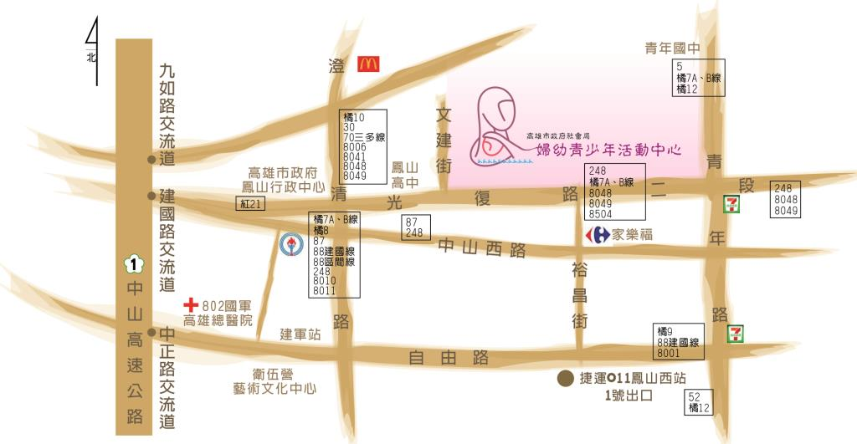

交通工具 | 交通方式
  火車 | - 搭乘至【鳳山火車站】下車，沿光復路二段步行約16分鐘，可自光復路二段120號正門口廣場進入。  - 搭乘至【正義火車站】下車，沿正義路308巷步行約6分鐘，右轉文建街步行約4分鐘，可自文建街中心側
  捷運 | 請搭乘至【橘線O11鳳山西站】1號出口，沿裕昌街步行約10分鐘到光復路二段，可自光復路二段120號正門口廣場進入。
  公車 | 可搭乘248、8048、8504、橘7A、橘7B、橘7C等公車至【婦幼館站】下車，可自光復路二段120號正門口廣場進入。
  自行開車 | 往鳳山區光復路二段行駛，停車後可自光復路二段120號正門口廣場或文建街側門進入。
  停車資訊 | - 中心周邊汽車停車可停文建街收費停車格或文化館之收費停車場、家樂福收費停車場。  - 中心停車場(車位有限，限當日參與活動、課程和洽公之民眾停放)。
台中場：集思台中文心會議中心(台中市西屯區文心路二段107號(富邦文心大樓4樓))
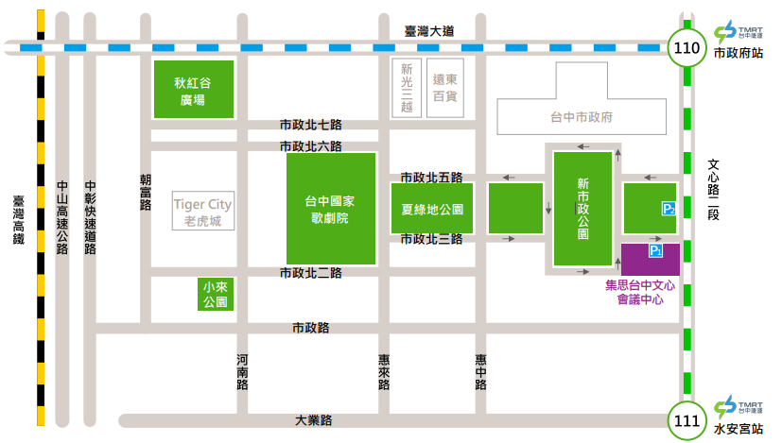

交通工具 | 交通方式
捷運 | 捷運市政府站1號出口：  1號出口右轉，直走約5分鐘抵達。
公車 | 捷運市政府站： 步行約5分鐘  800  市警署： 步行約2分鐘  53、73、151、152、153、157、359
開車 | 中山高速公路  朝馬交流道下匝道-沿台灣大道(原中港路)往台中火車站方向直行，至文心路二段右轉。
停車資訊 | 富邦文心大樓地下停車場 (台灣聯通)：  - 每一小時50元 (請搭乘電梯至1樓由管理室感應上4樓)  - 停車場入口為市政北三路上，請參考地圖P1處。  市政公園地下停車場：  - 每一小時20元 (丁梯出口：步行約2分鐘可抵達會議中心)  - 停車場入口為文心路二段上，請參考地圖P2處。
八、報名表(傳真用)
歡迎您報名本說明會，依據「個人資料保護法」（以下簡稱個資法），辦理及受委託辦理之相關機關（構）、學校、團體、公司廠商、人員，對於個人資料應於法令職掌必要範圍內為之，並均應依法律規定嚴密保護。經濟部產業發展署委託財團法人台灣綠色生產力基金會執行【製造部門低碳生產推廣計畫】之「產業溫室氣體減量工作推動人員說明會」，為遵守個人資料保護法規定，在您提供個人資料予本署前，依法告知下列事項：
- 本署授權之專案管理單位，因【109教育或訓練行政、157調查、統計與研究分析】而獲取您下列個人資料類別：【C001辨識個人者、C011個人描述、C052資格或技術】或其他得以直接或間接識別您個人之資料。
- 本署將依個人資料保護法及相關法令之規定下，依本署隱私權保護政策，蒐集、處理及利用您的個人資料。
- 本署將於蒐集目的之存續期間合理利用您的個人資料。
- 除蒐集之目的涉及國際業務或活動外，本署僅於中華民國領域內利用您的個人資料。
- 本署將於原蒐集之特定目的、本次以外之產業之推廣、宣導及輔導、以及其他公務機關請求行政協助之目的範圍內，合理利用您的個人資料
- 您可依個人資料保護法第3條規定，就您的個人資料向本署授權之專案管理單位(洪小姐，電話：(02)2910-6067轉521)，行使下列權利：
(1)查詢或請求閱覽。 (2)請求製給複製本。
(3)請求補充或更正。 (4)請求停止蒐集、處理或利用。
(5)請求刪除。
依個人資料保護法第14條規定，本署得酌收行政作業費用。
- 若您未提供正確之個人資料，本署授權之專案管理單位將無法為您提供特定目的之相關業務。
- 本署因業務需要而委託其他機關處理您的個人資料時，將善盡監督之責。
- 您瞭解此一同意書符合個人資料保護法及相關法規之要求，且同意本署留存此同意書，供日後取出查驗。

□我已閱讀並同意個人資料使用同意書所述內容，送出報名資料
姓 名 |  | 性 別 | □男 □女
E-mail |  | 產 業 別
學 歷 | □高中職 □學士 □碩士 □博士 | 部 門
服務單位 |  | 職 稱
單位地址 |  | 聯絡電話
參加場次 | □高雄場(1/17) □台中場(1/19)
傳真：(02)2910-7804 洪小姐

